**北京理工大学现代远程（继续）教育学院 毕业设计（论文）开 题 报 告**

**题 目： 基于社交的电影推荐APP**

**教 学 站：**

**专 业： 计算机科学与技术**

**学生姓名： 李虎城**

**指导老师： 刘 琼 昕**

**日 期：**

# 1选题的背景与意义

随着互联网技术迅速发展和普及，电影成为人们生活的一部分，电影来源于生活，同时电影也服务于生活。电影也提高了人们对世界的感知能力。对世界有了新的认识。而且电影的存在甚至改变了人们的生活习性。电影对人类的生活产生了深远的影响。

IDEAL-APP系统充分利用了当今互联网的优势拉近了用户与电影的距离，解决了用户在想看电影但不知道该看什么的问题，向用户推荐最近流行影片，最近新片，以及各大国内外权威影视平台排行榜，并提供播放源选择。相比传统互联网平台，IDEAL-APP系统的主要优点是用户可以创建自己的影单，用户可以将喜欢的电影添加至自己创建的影单内，可以将影单分享至微信朋友圈、微信好友、微博等社交平台。同时可以根据自己对影片看法随心所欲进行评价。真正实现电影的评论真实性和透明化。

# 2课题的研究内容

该APP采用Java 1.8、MariaDB 10.2.6数据库、阿里云ECS服务器开发。本APP提供热门电影排行、最近流行、最近新片、用户创建影单等服务。该系统基于C/S模式，其中,系统主要包括影片流行推荐模块、搜索模块、用户模块3大产品模块。其中流行模块包含：本周流行、本周新片、各大榜单；搜索模块包含：大家都在搜（影片、影人）；用户模块包含：登录、注册和创建影单。

本系统采用C/S架构作为总体结构。以Java技术为依托，应用Android技术，MariaDB关系数据库技术、实现了电影排行、最近流行、用户创建影单等功能。并且结合Python爬虫技术，实现了对各大影视平台数据抓取等功能。

各个模块的具体功能以及设计要求如下：

1）APP用户登录和注册

主要功能：所有授权用户安全登录和未授权用户注册。

实现用户一键注册、手机号验证码登录、第三方登录（微信、QQ、微博）。

2）流行影片推荐

主要功能：向用户展示本周热度流行影片。

基于国内外影视剧权威网站数据抓取并分析，点击影片海报，查看该影片详情及评论。

3）新片推荐模块

主要功能：向用户展示本周新片。

点击影片海报，查看该影片详情及评论。

4）榜单推荐

主要功能：向用户展示不同平台权威口碑榜单。

5）影片信息展示

主要功能：向用户展示对应影片的基本信息，并提供播放源选择，以及将影片添加到影单功能。

6）搜索：

主要功能：根据本系统的用户搜索热度，展示出热搜影片，建立分词库，提供模糊搜索。

7）智能推荐

主要功能：智能补全功能。如用户手动输入影片名称或影片简拼，自动联想出相关影片名称。

8）用户注册和登录

主要功能：实现用户一键注册、手机号验证码登录、第三方登录（微信、QQ、微博）。

9）创建影单

主要功能：点击创建影单，用户输入影单名称，影单描述，将创建影单，用户可以将喜欢的电影添加至影单内。

10）分享影单

主要功能：分享至第三方平台，如：微信好友、朋友圈、微博。

系统功能模块图如图2-1所示。

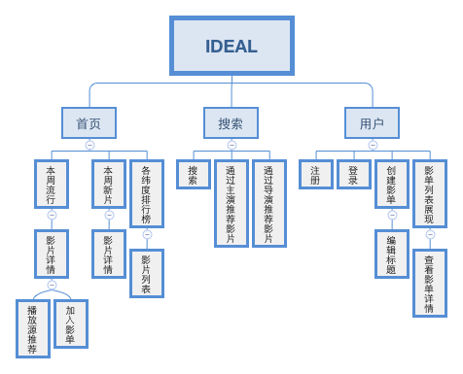

图2-1 系统功能模块图

# 3课题的研究方案

## 3.1.系统架构及开发工具

### 3.1.1 C/S结构

C/S(Client/Server) 是大家熟知的客户机和服务器结构。它是随着移动互联网技术的崛起，通过它可以充分利用两端硬件环境的优势，将任务合理分配到Client端和Server端来实现，降低了系统的通讯开销。

### 3.1.2 Android技术

Android是以Linux为核心的手机操作平台，作为一款开放式的操作系统，随着Android的快速发展，如今已允许开发者使用多种编程语言来开发Android应用程序，而不再是以前只能使用Java开发Android应用程序的单一局面，因而受到众多开发者的欢迎，成为真正意义上的开放式操作系统。

### 3.1.3 MariaDB数据库

MariaDB数据库管理系统是MySQL的一个分支，主要由开源社区在维护，采用GPL授权许可 MariaDB的目的是完全兼容MySQL，包括API和命令行，使之能轻松成为MySQL的代替品。在存储引擎方面，使用XtraDB（英语：XtraDB）来代替MySQL的InnoDB。 MariaDB由MySQL的创始人Michael Widenius（英语：Michael Widenius）主导开发，他早前曾以10亿美元的价格，将自己创建的公司MySQL AB卖给了SUN，此后，随着SUN被甲骨文收购，MySQL的所有权也落入Oracle的手中。MariaDB名称来自Michael Widenius的女儿Maria的名字。

### 3.1.4 Python语言

Python语法简洁清晰，特色之一是强制用空白符(white space)作为语句缩进。Python 已经成为最受欢迎的程序设计语言之一。2011年1月，它被[TIOBE](http://baike.baidu.com/item/TIOBE)编程语言排行榜评为2010年度语言。自从2004年以后，python的使用率呈线性增长。

### 3.1.7 IntelliJ IDEA开发工具

IDEA 全称 IntelliJ IDEA，是java语言开发的集成环境，IntelliJ在业界被公认为最好的java开发工具之一，尤其在智能代码助手、代码自动提示、重构、J2EE支持、各类版本工具(git、svn、github等)、JUnit、CVS整合、代码分析、 创新的GUI设计等方面的功能可以说是超常的。

## 3.2界面设计

IDEAL-APP主要包含首页、搜索、用户中心等功能。

功能界面设计如图3-1所示。

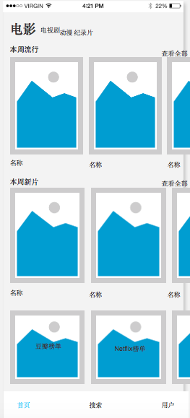

图3-1 IDEAL-APP首页界面

用户进入APP首页界面，包含本周排行、本周新片、各维度排行榜等功能。

搜索界面设计如图3-2所示。

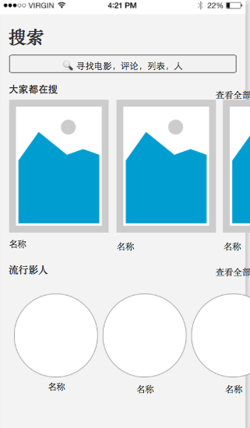

图3–2系统功能主界面

搜索界面，其中包括通过主演推荐影片、通过导演推荐影片、搜索等功能。

用户中心主界面如图3-3所示。



图3–3用户中心主界面

## 3.3数据库设计

主要包含影片信息表、影单表、影单详情表、影片评价表、演员表、用户表、角色表、用户角色表、字典表，如表3-1~3-11所示。

表3-1影片信息表（movie_info）

|  |  |  |  |
| --- | --- | --- | --- |
| 序号 | 字段名称 | 数据类型 | 备注 |
| 1 | Id | int | 主键ID |
| 2 | chinese_name | varchar | 影片中文名 |
| 3 | english_name | varchar | 影片英文名 |
| 4 | ask | varchar | 影片别名 |
| 5 | images | varchar | 电影竖图海报 |
| 6 | grade | float | 影片评分 |
| 7 | country | varchar | 制片国家 |
| 8 | film_years | date | 年代 |
| 9 | film_types | char | 影片类型 |
| 10 | introduction | mediumtext | 简介 |
| 11 | film_label | char | 影片标签 |
| 12 | movie_list_id | varchar | 影单ID |
| 13 | film_source | char | 影片来源 |
| 14 | medium_type | char | 媒体类型 |
| 15 | film_time | int | 时长（单位：分钟） |
| 16 | create_id | int | 创建人ID |
| 17 | create_time | timestamp | 创建时间 |
| 18 | modify_id | int | 修改人ID |
| 29 | create_time | timestamp | 修改时间 |

表3-2影单表（movie_list）

|  |  |  |  |
| --- | --- | --- | --- |
| 序号 | 字段名称 | 数据类型 | 备注 |
| 1 | id | int | 主键 |
| 2 | movie_list_name | varchar | 影单名称 |
| 3 | movie_list_author | varchar | 影单作者 |
| 4 | movie_list_source | char | 影单来源 |
| 5 | poster | varchar | 影单海报 |
| 6 | shorthand | varchar | 演员名字简拼 |
| 7 | create_id | int | 创建人ID |
| 8 | create_time | timestamp | 创建时间 |
| 9 | modify_id | int | 修改人ID |
| 10 | create_time | timestamp | 修改时间 |

表3-3 影单详情表（movie_list_details）

|  |  |  |  |
| --- | --- | --- | --- |
| 序号 | 字段名称 | 数据类型 | 备注 |
| 1 | id | int | 主键 |
| 2 | movie_list_id | int | 影单ID |
| 3 | movie_info_id | int | 影片ID |
| 4 | create_id | int | 创建人ID |
| 5 | create_time | timestamp | 创建时间 |
| 6 | modify_id | int | 修改人ID |
| 7 | create_time | timestamp | 修改时间 |

表3-4 影片评价表（RoomRelation）

|  |  |  |  |
| --- | --- | --- | --- |
| 序号 | 字段名称 | 数据类型 | 备注 |
| 1 | id | int | 主键 |
| 2 | movie_id | int | 影单ID |
| 3 | comment_type | char | 评论类型 |
| 4 | comment_nick_name | varchar | 评论人昵称 |
| 5 | create_id | int | 创建人ID |
| 6 | create_time | timestamp | 创建时间 |
| 7 | modify_id | int | 修改人ID |
| 8 | create_time | timestamp | 修改时间 |

表3–5职员/演员表(Privilege)

|  |  |  |  |
| --- | --- | --- | --- |
| 序号 | 字段名称 | 数据类型 | 备注 |
| 1 | id | int | 主键 |
| 2 | movie_info_id | int | 影片信息表ID |
| 3 | role | char | 角色：0：导演；1：副导演；2：主演；3：演员；4：出品人；5：制片人 |
| 4 | name | varchar | 名字 |
| 5 | photo | varchar | 照片，头像 |
| 6 | create_id | int | 创建人ID |
| 7 | create_time | timestamp | 创建时间 |
| 8 | modify_id | int | 修改人ID |
| 9 | create_time | timestamp | 修改时间 |

表3–6用户表（user_info）

|  |  |  |  |
| --- | --- | --- | --- |
| 序号 | 字段名称 | 数据类型 | 备注 |
| 1 | id | int | 主键 |
| 2 | name | varchar | 用户姓名 |
| 3 | user_name | varchar | 用户名 |
| 4 | password | varchar | 名字 |
| 5 | sex | char | 性别 |
| 6 | phone_number | int | 手机号 |
| 7 | security_code | varchar | 手机号验证码 |
| 8 | email | varchar | 邮箱 |
| 9 | create_id | int | 创建人ID |
| 10 | create_time | timestamp | 创建时间 |
| 11 | modify_id | int | 修改人ID |
| 12 | create_time | timestamp | 修改时间 |

表3–7角色表（roles）

|  |  |  |  |
| --- | --- | --- | --- |
| 序号 | 字段名称 | 数据类型 | 备注 |
| 1 | id | int | 角色Id |
| 2 | Role_Name | int | 角色名称 |
| 3 | Description | varchar | 描述 |
| 4 | create_id | int | 创建人ID |
| 5 | create_time | timestamp | 创建时间 |
| 6 | modify_id | int | 修改人ID |
| 7 | create_time | timestamp | 修改时间 |

表3–8用户角色表（user_role）

|  |  |  |  |
| --- | --- | --- | --- |
| 序号 | 字段名称 | 数据类型 | 备注 |
| 1 | id | int | 主键 |
| 2 | Role_id | int | 角色Id |
| 3 | User_Id | int | 用户Id |
| 4 | create_id | int | 创建人ID |
| 5 | create_time | timestamp | 创建时间 |
| 6 | modify_id | int | 修改人ID |
| 7 | create_time | timestamp | 修改时间 |

数据库整体E-R如图3-3所示：

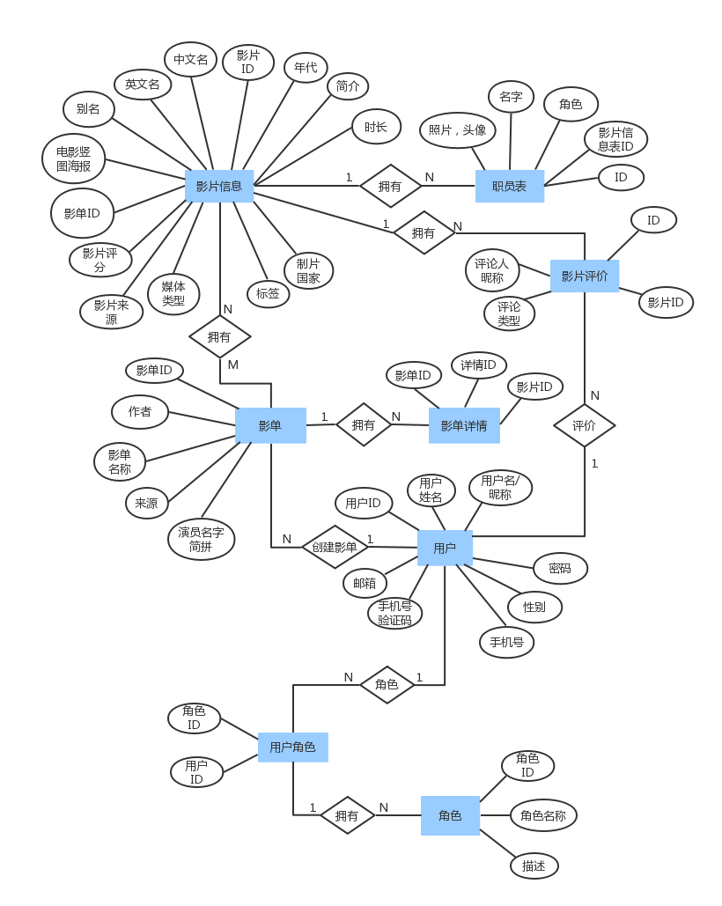

图3-3整体E-R图

# 4研究的总体安排与进度

* 1. 第一阶段：论文选题
  2. 第二阶段：查阅和题目相关书籍和资料，学习和熟悉开发工具，撰写开题报告。
  3. 第三阶段：完成系统的各个功能模块设计，撰写毕业设计论文。
  4. 第四阶段：准备答辩和软件验收。

# 5课题的研究目标

本系统是用于网上在线教学系统，音视频和互动交互是否流畅决定了在线课堂的教学质量，这就要求系统对音视频的转播必须流畅，交互信息必须及时，为了保证系统能够长期、安全、稳定、可靠、高效的运行，系统应该满足以下的性能需求：

1）服务性。IDEAL-APP是一款基于社交的电影推荐平台，为所有喜欢电影的互联网用户提供权威、全面、优质的内容推荐服务。

2）流畅性。APP使用的流畅性是决定用户体验的重要因素，所以优化APP使用的流畅度，保证用户所点即所得，是重要的核心体验。

3）权威性。IDEAL-APP抓取国内外最权威的影视数据内容，包括评论和评分，提供给用户最客观的、真实的、权威的推荐。

4）易用性。IDEAL-APP保证最简洁适用的设计风格和交互流程，使用户在使用过程中，用最少的操作实现使用需求。

5）数据性。推荐的精准性来源于权威网站的数据采集以及用户行为数据的收集和智能推荐算法，IDEAL-APP前期会采用权威网站的数据提供用户推荐内容，过程中会不断收集和记录用户的使用习惯，不断积累和优化智能推荐算法，通过数据提供用户更精确的内容推荐。

3）系统的可扩展性：系统在开发过程中，应该充分考虑向后兼容性。定义数据表字段时尽量将数据关系以记录的形式存储，减少由于属性的扩展修改数据表字段。模块间尽量使用面向对象设计方法，用接口去描述抽象行为，用类描述具体行为。

# 6课题的研究基础

系统开发环境：Mac OS 10.10.5 + Centos 7 + MariaDB 10.2.6

系统开发语言：Python 3.6、Java 1.8

# 参考文献

[1] （美）埃克尔 (Eckel,B.)　著，陈昊鹏　译. Java编程思想（第4版） [M]. 北京： 机械工业版社, 2007.

[2] （美）马丁 L. 阿伯特(Martin L.Abbott) 迈克尔 T. 费舍尔(Micheal T.Fisher)　著，陈斌 译. 架构真经 [M]. 北京：[机械工业版社](http://search.dangdang.com/book/search_pub.php?category=01&key3=%C7%E5%BB%AA%B4%F3%D1%A7%B3%F6%B0%E6%C9%E7&order=sort_xtime_desc), 2017.

[3] 郭霖 著. 第一行代码—Android（第2版）[M]. 北京：人民邮电出版社，2016.

[4] 邵维忠、杨芙清 著.面向对象的系统分析[M].北京：清华大学出版社.2000.

[5] (美)Ronald Bradford 著，李雪峰 译.Effective MySQL之语句最优化 [M]. 北京：[清华大学出版社](http://search.dangdang.com/book/search_pub.php?category=01&key3=%B5%E7%D7%D3%B9%A4%D2%B5%B3%F6%B0%E6%C9%E7&order=sort_xtime_desc)，2013.

[6] 简朝阳 著. MySQL性能调优与架构设计[M]. 北京：电子工业出版社，2009.

[7] 程志、.赵俊、李田 著. Web服务QoS数据多源采集方法及实现.计算机科学.2009.

[8] 单东林、张晓菲、魏然 著，锋利的jQuery(第2版)[M]，人民邮电出版社，2012.

[9] (美)弗兰纳根 著，JavaScript权威指南[M]，机械工业出版社，2012.

[10] 郑岚 著. Python访问MySQL数据库[J]. 南京晓庄学院 2010

[11] Adobe 著.Server-Side ActionScript Language Reference[EB/OL]. http://help.adobe.com/en_US/adobemediaserver/ssaslr/WS5b3ccc516d4fbf351e63e3d11a11aff5ba-7f8bSSASLR.2.3.html, 2013-4-23.